Osnovna šola Lucija Ekskurzija za 6. razred

EKSKURZIJA NA PLANOTO
KRAS

Učni listi



Ime in Priimek____________________ št.točk ____________/26

Razred: ________ ocena:______________

Datum:__________

Želim ti uspešno reševanje nalog in veliko užitkov na terenu!

Kriterij ocenjevanja:

Od 23 do 26 = odl (5)
Od 19 do 22,5 = pdb (4)
Od 15 do 18,5= db (3)
Od 11 do 14,5 = zd (2)
Do 10 = nzd (1)
SPREMLJANJE POTI 3t/________

- Na zemljevidu z rdečo barvico označi pot, ki smo jo opravili. (1t)
- Na zemljevidu obkroži naselji, kjer smo se ustavili. Če ju na zemljevidu ne najdeš, ju vriši na ustrezno mesto. (2t)

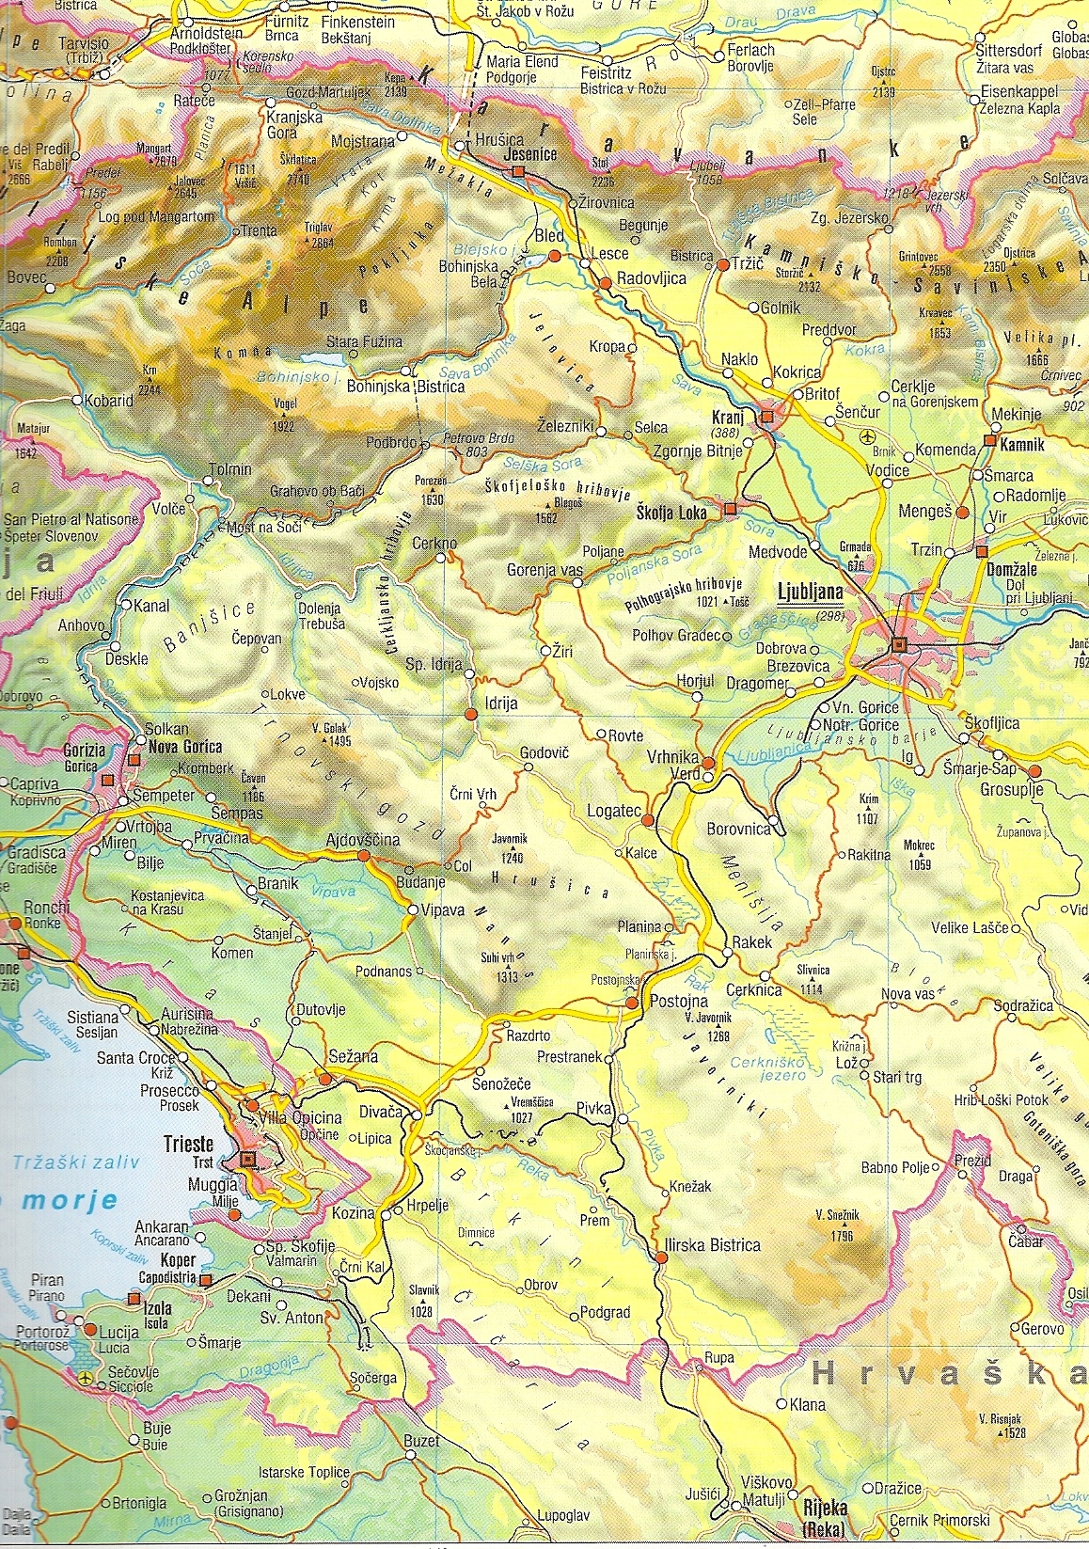
ORIENTACIJA S KOMPASOM IN ZEMLJEVIDOM

Orientirati se pomeni določati svoj položaj v pokrajini glede na strani neba.

- STRANI NEBA 8t/_______

- Kraticam, ki v mednarodnem jeziku označujejo glavne strani neba, z besedami in kraticami na črte dopiši strani neba v slovenščini (glej primer). (4t)

- V okvirčke z besedo in kratico zapiši še ostale smeri neba (glej primer. (4t)
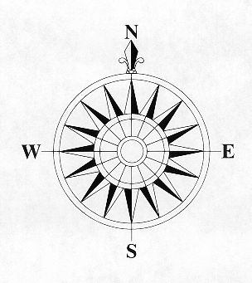
Severovzhod (SV)
JUG (J)

- ORIENTACIJA ZEMLJEVIDA 4t/_______

- Na zemljevidu poišči svoje stojišče in ga označi s krogom. (1t)

S pomočjo navodil in kompasa orientiraj zemljevid in reši spodnji nalogi.

Zemljevid je orientiran takrat, ko se sever na zemljevidu ujema s severom v naravi.

Kako orientiramo zemljevid?
- Središče kompasa postavi na označeno stojišče tako, da bo sever na kompasu kazal proti severu na zemljevidu.
- Zemljevid obračaj toliko časa, dokler ne bo rdeča puščica kazala proti severu (kompasa med tem ne premikaš)!

- S pomočjo zemljevida izpiši ime kraja, ki ga vidiš na severu. (1t)

Ime kraja: _____________________

- S pomočjo zemljevida in kompasa določi smer neba.(1t)
Naselje Gabrje se nahaja na (obkroži stran neba)

S J V Z SV SZ JV JZ

- Zapiši vsaj en primer, kako bi se lahko orientiral/a v naravi, če nebi imel kompasa. (1t)

____________________________________________________________________

- ORIENTACIJA PO SONCU 3t/_________

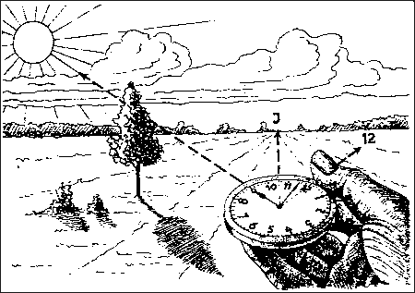
V primeru sončnega vremena se lahko orientiramo s pomočjo sonca in ročne ure s kazalci.

- Na spodnji uri vriši trenutni čas z malim in velikim kazalcem (po soncu – ena ura nazaj). (1t)
- Učni list v vodoravni legi obrni tako, da bo mali kazalec kazal točno v smeri proti soncu.
- Kot (območje) med malim kazalcem in številko 12 na uri razpolovi. Tako določiš jug. (1t)

Ob uri zapiši smeri neba (kratice). (1t)

12

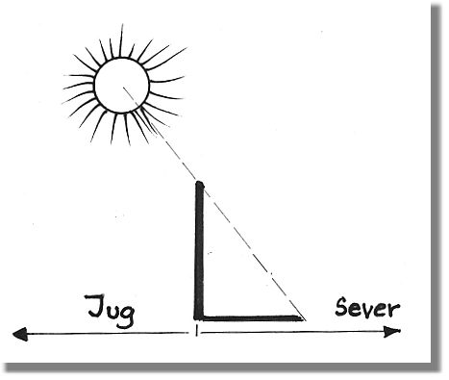
09
15
18

- VREMENSKA OPAZOVALNICA 3t/_______

- S pomočjo termometra odčitaj trenutno temperaturo zraka in jo zapiši. (1t)

Temperatura zraka je ___________________.

- Določi trenutno stopnjo oblačnosti. Obkroži pravilno trditev. (1t)

Vreme je:

jasno pretežno jasno oblačno delno oblačno dežuje

- V okvirček nariši simbol, s katerim bi trenutno vremensko situacijo, prikazali na vremenski napovedi (1t).

- DELO Z ZEMLJEVIDOM 5t/_________

5.1 S pomočjo zemljevida lahko določamo natančne razdalje med kraji. Preberi spodnja navodila in reši naloge.
Merilo nam pove kolikokrat je pokrajina na zemljevidu pomanjšana. Zemljevid, ki ga imaš pred seboj ima merilo 1 :50 000, kar pomeni, da je 1 cm na karti 50 000 cm v naravi.
Zato, da si razdalje lažje predstavljamo centimetre pretvorimo v metre, te pa v kilometre:
1000 cm = 1 m
1000 m = 1 km

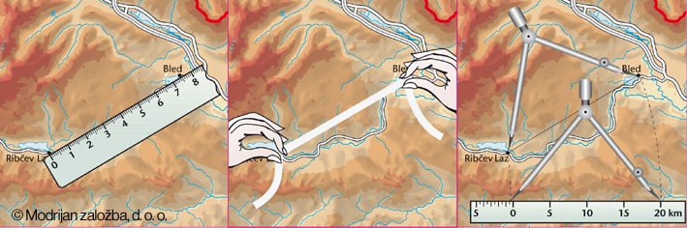

Na zemljevidu poišči naselji Štanjel in Kobjeglava ter izračunaj zračno razdaljo med njima.

- Z ravnilom izmeri razdaljo med krajema. Ta je ______cm. (1t)

- V naravi je to _________________ cm (pomagaj si z merilom) (1t)

- Centimetre pretvori v metre, nato pa v kilometre.

Zračna razdalja med Štanjelom in Kobjeglavo je ______________________ km. (1t)

5.2 S pomočjo zemljevida lahko določamo nadmorsko višino. Oglej si spodnji sliki in reši naloge.

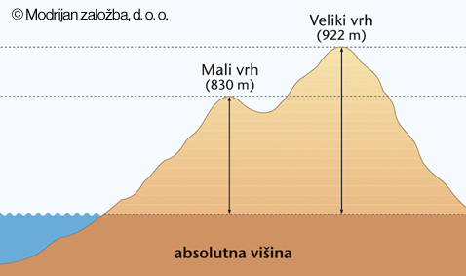
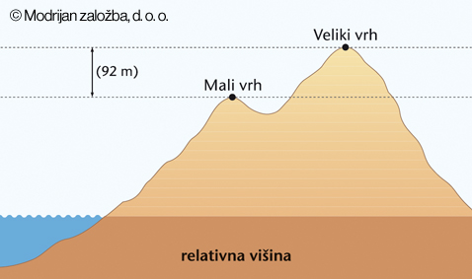

Absolutna nadmorska višina Štanjela je ______________ m. (1t)

Relativna nadmorska višina med Štanjelom in Kobjeglavo je _____________ m. (1t)

Izračun:

Pripravila: Eneja Baloh

MOJI VTISI:

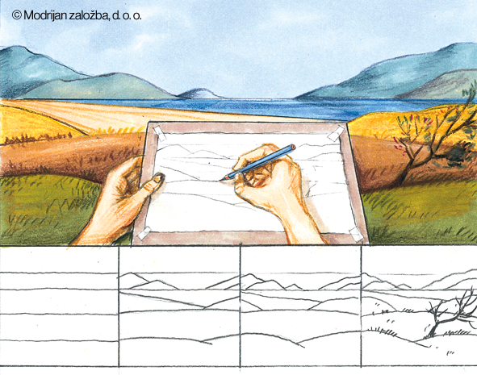
PANORAMSKA SKICA:

- Izberi poljubno razgledno točko in skiciraj pokrajino, ki jo vidiš!

